Сценарий внеклассного мероприятия
- 4 класс)
Устный журнал
«Разноцветная планета»
(методическая разработка)

(год экологии в России)

Подготовила :Н.И.Фатеева-
учитель начальных классов МОУ – СОШ №3
города Красный Кут Саратовской области.

2018 год

Устный журнал
«Разноцветная планета»
Цель:
воспитание гуманного отношения к природе, чувства ответственного отношения ко всему живому.
Задачи:
- формировать экологические знания учащихся;
- прививать любовь к родному краю;
- воспитывать бережное отношение к природе;
- формировать культуру поведения в природе;
- учить детей быть ответственными за свои поступки;
- обогатить представления об окружающем мире и экологических проблемах.
Оборудование: фонограммы Песня Ю. Антонова «Не рвите цветы, не рвите!», песни: «Давайте сохраним», песня: «Просьба» Музыка: А. Пахмутова, слова: Р. Рождественский.
Ход мероприятия:
Ведущий:
Дорогие ребята! 2017 год объявлен президентом годом экологии.
Что же такое экология? (ответы детей)
1.Это наука об охране природы, о бережном отношении к окружающему миру, к Земле. Само слово «экология» образовалось из двух греческих слов: «экое», что значит «дом», и «логос» - наука. Поэтому можно сказать, что экология - это наука о доме. Для человечества домом является вся наша огромная и в то же время такая маленькая планета Земля.
Ведущий:
Наш устный журнал называется «Разноцветная планета», в нем три странички: зелёного, жёлтого и красного цвета.
Откроем первую страничку
«Зелёная»
С каждым годом скудеют краски лугов и лесов. Цветы исчезают. И мы теряем красоту. Хозяйственная деятельность человека изменяет условия жизни растений.
2.На земле исчезают цветы,
С каждым годом заметнее это.
Меньше радости и красоты
Остается там каждое лето.
Откровенье цветов луговых
Нам понятно было едва ли.
Беззаботно топтали мы их
И бездумно, безжалостно рвали.
В нас молчало безумное «стой».
Нам казалось все мало, все мало,
А потом, в толчее городской
Мы охапки тащили устало.
И не видели, как из-под ног
Молчаливо, дыша еле-еле,
Обреченно глядел василек,
Безнадежно ромашки глядели.
Ведущий:
Запомните правило! Находясь в природе, нельзя срывать растения для букетов. Букеты можно составлять только из цветов, которые выращены человеком.
3.Если я сорву цветок,
Если ты сорвешь цветок,
Если все: и я, и ты,
Если мы сорвем цветы,
Опустеют все поляны
И не будет красоты!
4.С целым миром спорить я готов,
Я готов поклясться головою
В том, что есть глаза у всех цветов,
И они глядят на нас с тобою.
В час раздумий наших и тревог,
В горький час беды и неудачи
Видел я: цветы, как люди, плачут
И росу роняют на песок.

Ведущий:
Запомните правило! В природе, особенно в лесу, нужно стараться ходить по тропинкам, чтобы растения не погибли от вытаптывания. Идет человек по лесу и не замечает, как у него под ногами ломаются, втаптываются хрупкие травы.
Ведущий:
Давайте вспомним правила поведения в лесу (по ходу чтения стихотворения вывешиваются запрещающие знаки, нарисованные детьми)
5.Если в лес пришел гулять,
Свежим воздухом дышать,
Бегай, прыгай и играй,
Только, чур, не забывай,
Что в лесу нельзя шуметь,
Даже очень громко петь.
Испугаются зверюшки,
Убегут с лесной опушки.
Ветки дуба не ломай,
Никогда не забывай
Мусор с травки убирать.
Зря цветы не надо рвать!
Из рогатки не стрелять;
Ты пришел не убивать!
Песня Ю. Антонова «Не рвите цветы, не рвите!»
http://x-minus.me/track/279538/%D0%BD%D0%B5-%D1%80%D0%B2%D0%B8%D1%82%D0%B5-%D1%86%D0%B2%D0%B5%D1%82%D1%8B- минус
Текст песни
1.Как светла Земля на заре
И распахнута вся для сказок,
В жемчугах она, в серебре,
В изумрудах она, в алмазах.
ПР-В:
Не рвите цветы, не рвите,
Пусть будет нарядней Земля,
А вместо букетов дарите
Васильковые, незабудковые
И ромашковые поля.
2.Птиц, разбуженных голоса
Завораживают и манят,
Может, прячутся чудеса,
Как табун лошадей в тумане?
ПР-В:
3.Расколдована тишина
С самым первым лучом рассвета,
Значит, кончилось время сна,
Все цветы ждут слова привета.
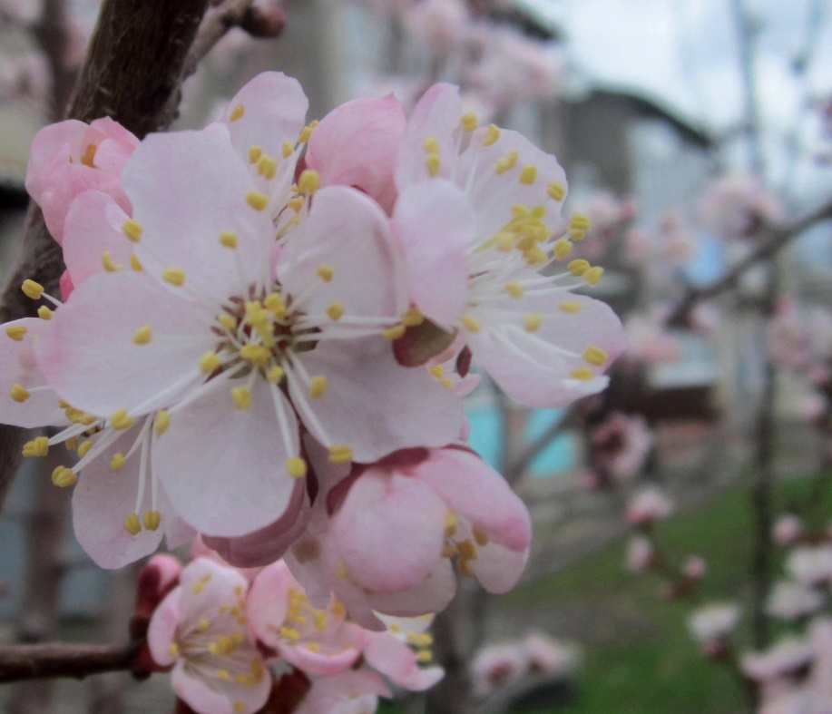

Ведущий: откроем страничку
Жёлтого цвета
1.Все, все на свете друг другу нужны!
И мошки не меньше нужны, чем слоны.
Нельзя обойтись без чудищ нелепых,
И даже без хищников, злых и свирепых.
Нужно все на свете, нужны все подряд:
Кто делает мед и, кто делает яд.
2. «Знаете ли вы...»:
- Какая сова охотится днем? (Полярная, или белая.)
- Какая птица живет дольше всех? (Ворон.)
- Птенцы какой птицы шипят из гнезда, как змеи? (Птенцы вертишейки.)
- Кто носом деревья сажает? (Сойка.)
- Кто меняет шубу два раза в год? (Заяц-беляк.)
- Какая птица может летать хвостом вперед? (Колибри.)
- Когда еж не колется? (Когда он только что родился.)
- Кто спит вниз головой? (Летучая мышь.)
- Какому животному поставлено два памятника? (Лягушке.)
- У кого каждый день растут зубы? (У бобра, зайца.)
- Какая птица выше всех летает? (Орел.)
- Сколько ног у паука? (Восемь.)
- Сколько крыльев у мухи? (Одна пара.)
- Слепыми или зрячими родятся зайцы? (Зрячими.)
- Умеют ли слоны плавать? (Да.)
- Где у кузнечика ухо? (На ноге.)
- Все изрыл – и луг, и сад – землеройный аппарат. В темноте в часы прогулки рыл под полем переулки. (Крот)
- Вот этот случай очень редкий – на голове растут две ветки. (Олень)
- В птичник повадится – жди беды. Рыжим хвостом заметает следы. (Лиса)
- Что случается с пчелой после того, как она ужалит? (Она погибает.)
- Какого цвета нос у молодого грача? (Черный.)
- Сухие или свежие грибы ест белка? (Сухие.)
- Какие грибы ест еж? (Он не ест грибов.)
- Сухие или сырые грибы едят барсуки и лоси? (Сырые.)
- Что делает зимой еж? (спит)
- Кто был летом рыжий, а зимой становится серым? (белка)
- Какой зверь похож на ежа? (дикобраз)
- Какая птица не строит гнезда и не выводит птенцов? (кукушка)
- Как называются птицы, которые остаются зимовать? (зимующие)
- Какая птица выводит птенцов зимой? (клест)
3.Стремись животных защищать,
Они ведь- братья наши!
Стремись чуть – чуть добрее стать,
Мир этот сделать краше!
Их дружба крепкая верна,
Животные – как люди!
И нам их доброта нужна,
Кем без добра мы будем?
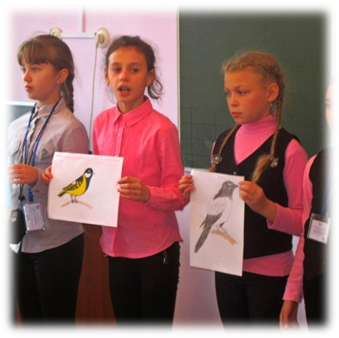
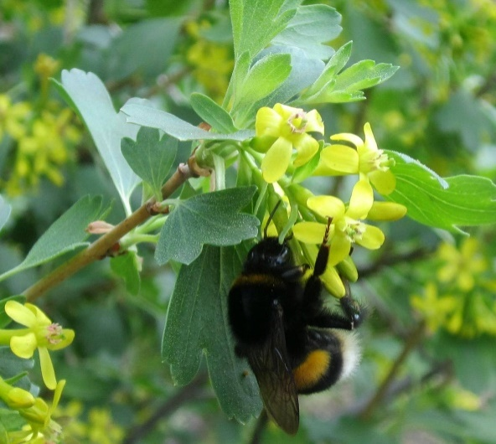
Ведущий: эта страничка
Красного цвета.
Ребята! А кто знает, что такое Красная книга природы?
(Это книга, в которую заносятся редкие виды животных и растений. Представителей природы, занесенных в эту книгу, охранять надо особенно бережно!)
1.Охраняются Красной книгой,
Столько редких животных и птиц.
Чтобы выжил простор многоликий
Ради света грядущих зарниц.
Чтоб пустыни нагрянуть не смели,
Чтобы души не стали пусты.
Охраняются звери, охраняются змеи,
Охраняются даже цветы.
Красная книга Красная,
Может, значит. она, что природа умрет?
Цель у нее иная: Все живое хранить зовет.
2.Дерево, трава и птица
Не всегда умеют защититься.
Если будут уничтожены они,
На планете мы останемся одни.
Соглашаетесь ли вы с поэтом? Почему?
Ведущий:
По вине человека наши леса находятся сегодня в крайне критическом состоянии. Безжалостно разрушаются и загрязняются почва, вода, воздух. Каждый день на земном шаре становится на один вид животных меньше, навсегда исчезают с лица Земли растения.
Если человечество не остановится вовремя, наша прекрасная планета будет уничтожена. Природа, которая дает нам все для жизни, требует от нас бережного отношения к себе. Ведь мы, ныне живущие, в ответе за нашу природу перед потомками.
3.Несмотря на то, что короток твой век,
Ты делаешь его короче, человек,
Губишь и не думаешь о том,
Что тебе и детям жить придется в нем.
Задумайтесь, пожалуйста, о том,
На что похож стал мир,
В котором мы живем.
Ведущий:
Планета Земля хочет узнать, являетесь ли вы друзьями природы, а проверим мы это при помощи игры:"Это я, это я, это все мои друзья!"
1. Кто задорный и веселый,
Верность правилам храня,
Бережет природу нашу
От коварного огня?
2.Кто поджег траву у дома,
Подпалил ненужный сор,
А сгорел гараж знакомых
И строительный забор?
3.Кто из вас в реке купался
И на пляже загорал?
А когда домой собрался
Мусор за собой убрал?
4. На привале кто в лесу
Жег засохшую сосну?
А потом так поспешил
Что костер не затушил?
5. Кто, гуляя на лугу,
Зря не топчет там траву,
Насекомых кто не ловит
И цветы совсем не рвет?
6.Кто животных, птичек любит?
Кто кормушки мастерит
Кто природу охраняет?
За порядком кто следит?
Исполняется песня «Красная книга». Муз. Д. Тухманова сл. Б. Дубровина
1. Охраняется «Красною книгой»
Столько редких животных и птиц,
Чтобы выжил простор многоликий
Ради света грядущих зарниц.
Чтоб пустыни нагрянуть не смели,
Чтобы души не стали пусты,
Охраняются звери,
Охраняются змеи,
Охраняются даже цветы.
Припев: «Красная книга» - Красная!
Значит, природа в опасности!
Значит, нельзя терять даже мига,
Все живое хранить зовет.
Пусть зовет не напрасно
«Красная книга», «Красная книга»!
2. И тревога за жизнь неустанна,
Чтоб не сгинуть в космической мгле:
Исчерпаемы все океаны.
Исчерпаемо все на земле.
Мы леса и поля обижаем,
Стонут реки от горьких обид.
И себя мы прощаем,
Но грядущее нас не простит.
Припев:
3. Охранять от опасности нужно,
Защищать у людей на виду
Чистоту, бескорыстье и дружбу,
И доверие, и доброту.
И скорее под звездною синью,
Чтобы жизнь не покинула нас.
В эту книгу внесите,
В эту книгу внесите
Человека всех наций и рас.
Припев:
4.Знать надо мне и тебе,
Чтоб без запинки ответить,
Кто мы на этой земле?
Кто мы на этой планете?
Будет ли шар наш цвести,
Радуя новым рассветом,
Или однажды исчезнет в пути
Глупо, обидно, нелепо.
И не зря тревожится планета,
Ждет от нас разумного ответа,
Ждет Земля от нас разумных дел,
Ведь и правда, наступил предел.
Ведущий:
Мы живем в удивительное время! И, наверное, мы можем считать себя везунчиками, счастливчиками. Человечество может гордиться своими достижениями в области техники, музыки, искусства, образования. Человек покорил океан, воздух, землю. Но наряду с достижениями у человека появились и большие проблемы. К числу самых тревожных, несомненно, относятся проблемы экологии.
Что ждет нас в будущем, если не перестанем беспечно относиться к природе и к тому, что она нам дает. Выживет ли человек, если лишится самого необходимого и дорогого? Экологические проблемы коснулся всех стран и народов. Всем нам неизбежно придется принимать меры, чтобы сохранить для себя и тех, кто идет за нами, нашу прекрасную планету.
5.Стихотворение «Ты береги нас!» Е. Шкловский. (ученик держит глобус)
Смотрю на глобус – шар земной,
И вдруг вздохнул он, как живой!
И шепчут мне материки:
«Ты береги нас, береги!»
В тревоге рощи и леса,
Роса на травах как слеза
И тихо просят родники:
«Ты береги нас, береги!»
Грустит глубокая река,
Свои теряя берега,
И слышу голос я реки:
«Ты береги, нас, береги!»
Остановил олень свой бег:
«Будь человеком человек!
В тебя мы верим, не солги,
«Ты береги нас, береги!»
Смотрю на глобус – шар земной,
Такой прекрасный и родной,
И шепчут губы: «Не солгу,
Я сберегу вас, сберегу!»
Я люблю тебя, Земля,
И хочу, чтоб ты жила,
Хорошела с каждым годом,
Плодоносила, цвела.
Берегите, люди, Землю,
Ведь она у нас одна.
Защитим её все вместе,
И как дружная семья
Будем мусор убирать,
Не сорить, не обижать!
Песня «Давайте сохраним» муз. А. Черный, сл. Н.Старшинов
http://muz-color.ru/?s=%D0%BC%D0%B8%D0%BD%D1%83%D1%81-+%D0%B4%D0%B0%D0%B2%D0%B0%D0%B9%D1%82%D0%B5+%D1%81%D0%BE%D1%85%D1%80%D0%B0%D0%BD%D0%B8%D0%BC- минус
Текс песни:
Нам жить в одной семье,
Нам петь в одном кругу,
Идти в одном строю,
Лететь в одном полете.
Давайте сохраним
Ромашку на лугу.
Кувшинку на реке
И клюкву на болоте.
О, как природа-мать
Терпима и добра!
Но чтоб ее лихая
Участь не постигла.
Давайте сохраним
На стрежнях – осетра.
Касатку в небесах,
В таежных дебрях – тигра.
Коль суждено дышать
Нам воздухом одним.
Давайте-ка мы все
Навек объединимся.
Давайте наши души
Вместе сохраним,
Тогда и на Земле
Мы сами сохранимся
Любите родную природу -
Озера, леса и поля,
Ведь это же наша с тобою
Навеки родная земля.
На ней мы с тобою родились,
Живем мы с тобою на ней.
Так будем же, люди, все вместе
Мы к ней относиться добрей.
«Из книги рекордов Гиннеса».
Ведущий:
Давайте, ребята, вспомним:
Самое большое животное на Земле. (Кит. Он млекопитающее, а не рыба, дышит не жабрами, а легкими. Большой кит – голубой или синий. Его длина примерно 33метра. На спине могут уместиться 30слонов.)
Самые страшные рыбы, или самые древние рыбы на Земле. (Акулы, появились 400млн. лет назад, раньше, чем динозавры.)
Самая крупная кошка. (Тигр. Амурские тигры достигают в длину 3,5м и весят более 300кг)
Самая крупная птица. (Страус. Он достигает высоты 2,5м, весит примерно 100кг, развивает скорость 50км/час.)
Самый большой зверь на суше. (Слон. Индийский слон весит 5-6т, африканский слон 7-8т. Слоны живут 60-70лет.)
Самый лучший прыгун. (Кенгуру. Обитает только в Австралии около 50видов. Достигает длины вместе с хвостом свыше 2,5м, а на свет появляется размером 3см. Прыгает до 3метров в высоту и до 12 метров в длину.)
Самые большие обезьяны. (Горилла. Длина тела взрослого самца может достигать 2метра, а вес 270кг.)
Самая хитрая кошка. (Леопард. Может бесшумно и ловко подкрадываться к жертве, прикидываться оленей, верблюдов.) мертвым, изображая умирающего, стонать, подманивая неопытных
(Выходят все участники журнала)
(Держа в руке глобус, ученики рассказывают)
- Самая прекрасная, родная,
Разноцветная, веселая, живая,
Ты для нас, как мать, одна на свете,
Мы твои заботливые дети.
- Но порой, под нашими руками
Красота твоя бесследно исчезает.
Задыхаются от грязи океаны,
Звери, птицы, травы погибают.
- Где бы мы ни жили на планете,
За твою судьбу мы все в ответе.
Мы твои помощники, друзья,
Мы, Земля, с тобой одна семья.
Берегите землю. Берегите
Жаворонка в голубом зените,
Бабочку на листьях повилики,
На тропинках солнечные блики.
На камнях играющего краба,
Над пустыней тень от баобаба,
Ястреба, парящего над полем,
Ясный месяц над речным покоем,
Ласточку, мелькающую в жите.
Берегите землю! Берегите!
8.Давайте вместе Землю украшать,
Сажать сады, цветы сажать повсюду.
Давайте вместе Землю уважать
И относиться с нежностью, как к чуду!
9.Мы забываем, что она у нас одна –
Неповторимая, ранимая, живая.
Прекрасная: хоть лето, хоть зима…
Она у нас одна, одна такая!
Песня:«Просьба» Музыка: А. Пахмутова, слова: Р. Рождественский.
http://xminus.me/track/94134/%D0%BF%D1%80%D0%BE%D1%81%D1%8C%D0%B1%D0%B0-3 -минус

1.Раненая птица в руки не давалась,
Раненая птица птицей оставалась.
Этот сон давнишний до сих пор мне снится:
На траве кровавой вздрагивает птица.
Припев:
Птицы, рыбы и звери
В души людям смотрят.
Вы их жалейте, люди,
Не убивайте зря;
Ведь небо без птиц — не небо,
А море без рыб — не море!
И земля без зверей — не земля,
Не земля, не земля!
3.Люди-исполины, люди-великаны,
Есть у вас винтовки, сети и капканы,
Есть у вас бесстрашье, сила есть навечно.
И должно быть сердце — сердце человечье.
Припев:
3.Люди-человеки, страны и народы,
Мы теперь навечно должники природы.
Надо с этим долгом как-то расплатиться,
Пусть расправит крылья раненая птица!

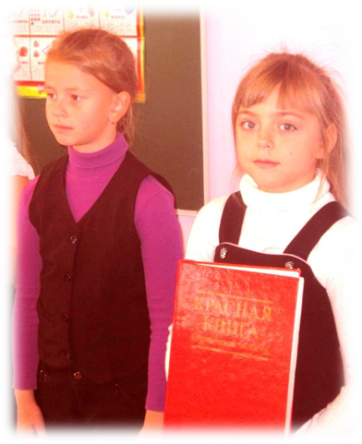

Литература:
- М.Е. Ивин Чтобы жить. Л. “Детская литература” 1974 г.
- М. Константиновский КОАПП. Серия публикаций.
- С.В. Рянжин Экологический букварь. СПб. Печатный двор. 1994 г.
- https://nsportal.ru/nachalnaya-shkola/okruzhayushchii-mir/2016/11/02/beregite-prirodu

